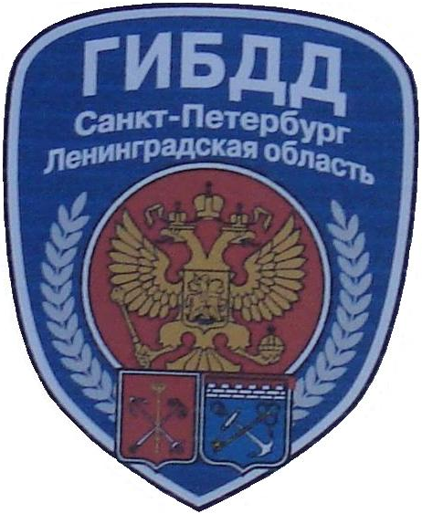
ГИБДД
Кировского района информирует:

В январе 2019 года в Санкт-Петербурге произошло 399 ДТП, в которых погибло 6, получили ранения 502 человека.
На территории Кировского района Санкт-Петербурга произошло 25(-16)* ДТП с пострадавшими,

Ранено: 32 (-19)*
из них детей до 16 лет 4 (+3)

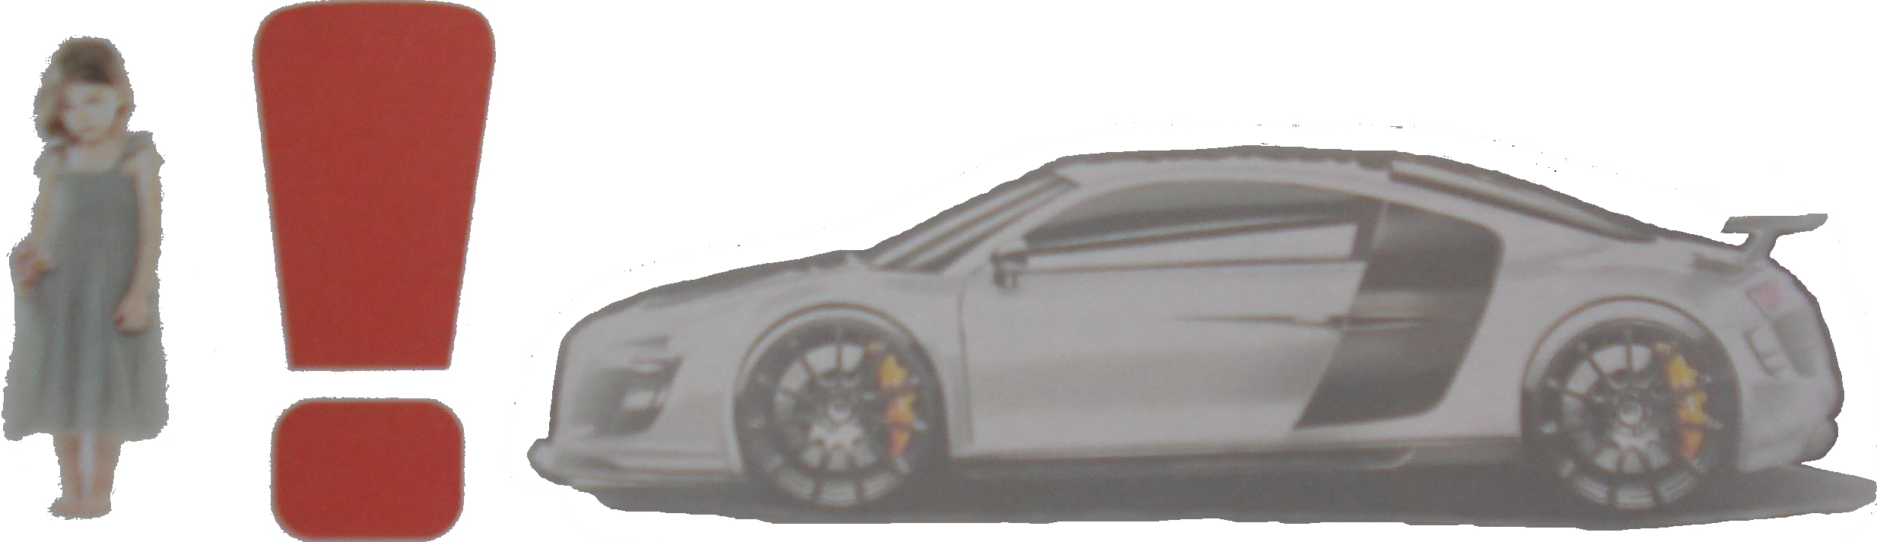
Залог Вашей безопасности - чувство долга и личной ответственности за свое поведение в процессе дорожного движения;
*по сравнению с аналогичным периодом за прошлый год.

Отдел ГИБДД УМВД России по Кировскому р-ну Санкт-Петербурга сообщает, что Вы можете проверить и оплатить свои штрафы на портале gosuslugi.ru, при оплате в течение 20 дней с 50% скидкой. Соблюдайте законодательство в области безопасности дорожного движения и будьте готовы к ответственности, в случае его нарушения.

